***Ανάπτυξη Εφαρμογών - Φύλλο εργασίας (18/1/2016) - Ταξινόμηση με Επιλογή***

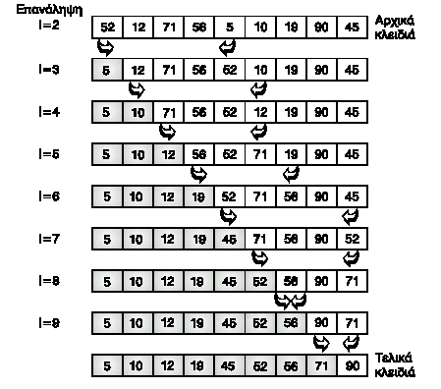Όνομα μαθητή:

**Δραστηριότητα 1. *Ταξινόμηση με επιλογή (Selection Sort) (1ο μέρος)***

Ο αλγόριθμος Ταξινόμηση με επιλογή βασίζεται στα επόμενα βήματα:

* επιλογή του μικρότερου (μεγαλύτερου) στοιχείου
* ανταλλαγή αυτού του στοιχείου με το πρώτο στοιχείο του πίνακα.
* επανέλαβε τα παραπάνω για τα Ν-1 στοιχεία, στη συνέχεια για τα Ν-2 και ούτω κάθε εξής.

Να γράψετε ένα αλγόριθμο που

1. να διαβάζει 10 στοιχεία από το αρχείο εισόδου σε πίνακα Α
2. να βρίσκει το μικρότερο στοιχείο του πίνακα και να το ανταλλάσει με το πρώτο στοιχείο.
3. να εμφανίζει το πίνακα

**Δραστηριότητα 2. *Ταξινόμηση με επιλογή* (2ο μέρος)**

Σε συνέχεια του αλγορίθμου ταξινόμησης με επιλογή

1. να επαναλάβετε το 2ο βήμα της προηγούμενης διαδικασίας πολλές φορές για τα εναπομείναντα κάθε φορά στοιχεία, ώστε να ταξινομείται όλος ο πίνακας.

|  |
| --- |
|  |